Дорожки для петанка

- Поверхность должна быть ровной.
- Профессиональная площадка имеет размеры 4х15 метров, минимальная игровая зона, для соревнований не международного уровня составляет 3x12 метров с чётко определёнными линиями аута.
- Игровая поверхность представляет собой отсев твёрдых пород фракции 2-5 мм.
- Игровая поверхность должна быть твёрдой, т.е. выдерживать удар металлического шара весом до 800 грамм. Основой для площадки может служить бетонное покрытие, либо утрамбованный щебень крупной фракции с прослойкой песка и расклинцовкой отсевом или щебнем.
- Желательно для игры в вечернее время, чтобы игровая зона была освещена.
- Также желательно оборудовать лавочками для играющих и зрителей.

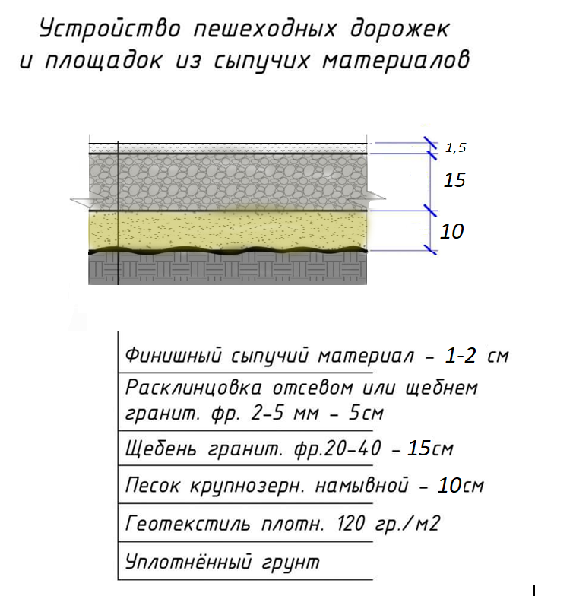

В парках в качестве финишного материала лучше использовать гранитную или мраморную крошку разного цвета, чтобы смотрелось эстетично и красиво. Края площадки могут быть из бетонного бордюра или деревянных брусьев.
Минимальный размер площадки 3,5х12,5 метров (это позволит одновременно играть до 6 человек, в командах-тройках).
При строительстве нескольких площадок для соревнований их можно объединять, чтобы сэкономить денежные средства на брусьях или бордюрах. Например, сделать сдвоенную площадку 6,5х12,5 метров или квадрат из четырех дорожек 12,5х12,5 метров. Также рекомендуемый размер 12х16 метров – эта универсальная площадка, если делить в длину то можно получить 3 дорожки 4х16 метров или внутри периметра сделать 2 дорожки 4х15 с буферной зоной, если делить в ширину можно получить 5-6 дорожек длиной в 12 метров. А также для турнира теа-а-тет можно получить 8 узких дорожек 2х12 метров.
В зонах отдыха площадки лучше делать раздельные имеющие между собой пространство для установки информационного табло, лавочек и беседок (пример на фото кафе Кошонет).

Этапы строительства площадки:
- Планирование, замеры и разметка.
- Выкапываем котлован глубиной 30-35 см.
- Выравнивание и трамбовка грунта.
- Укладка геотекстиля на всей поверхности.
- Засыпаем песок толщиной 10 см.
- Засыпаем половину щебня и трамбуем 7,5 см.
- Засыпаем немного отсева проливаем водой и трамбуем.
- Устанавливаем брусья по периметру.
- Засыпаем оставшуюся часть щебня, трамбуем.
- Засыпаем отсев 2 см и трамбуем.
- Засыпаем маленьким слоем финишный слой 1-2 см.

Материал для площадок 12х16 метров (192 кв.м):

- Геотекстиль 192 кв.м
- Песок 19,2 куб.м
- Гравий фракции 5-20 – 28,8 куб.м
- Отсев для расклинцовки – 9,6 куб.м
- Финишный слой мраморная крошка (отсев) – 2,88 куб.м
- Брус 0,3х0,15 – 56 п.метров – 2,52 куб.м (брус может быть немного меньше или бетонный бордюр)

Примеры площадок:
- Санкт-Петербуг, «Новая голландия»
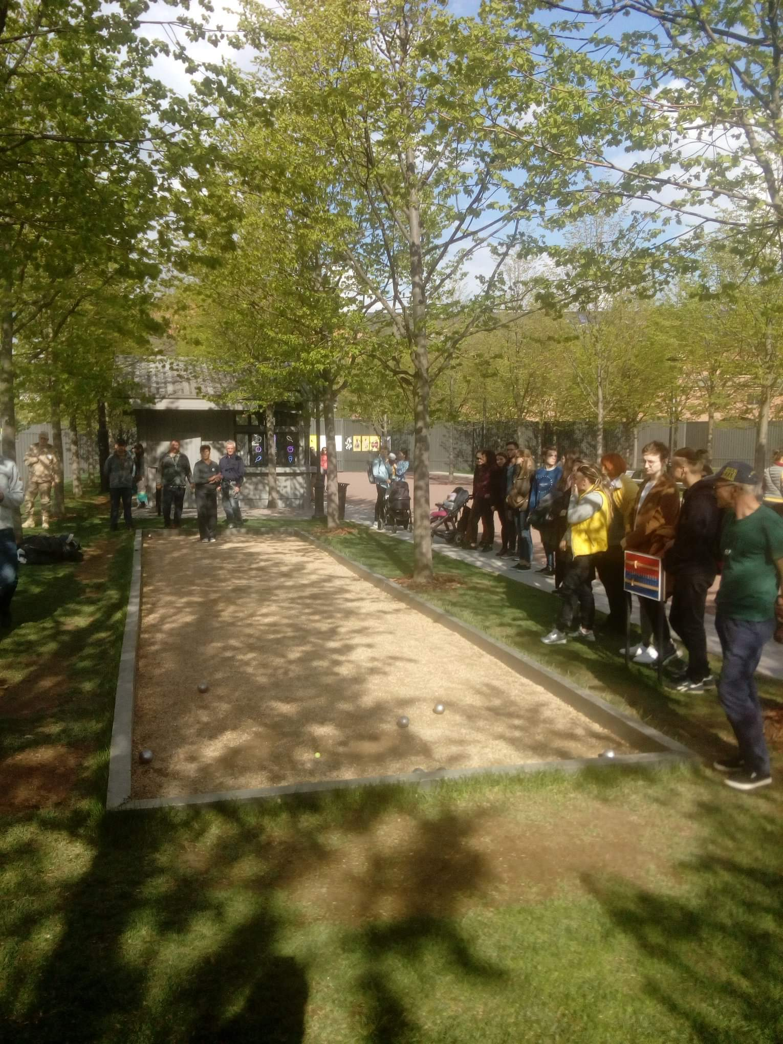

- Москва, Тверской бульвар.
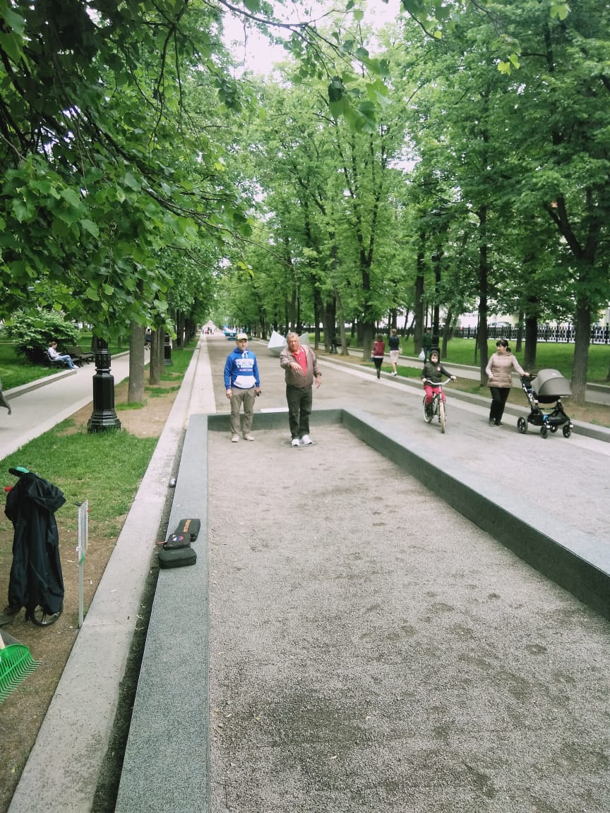

- Абрау-Дюрсо. Центральный парк. 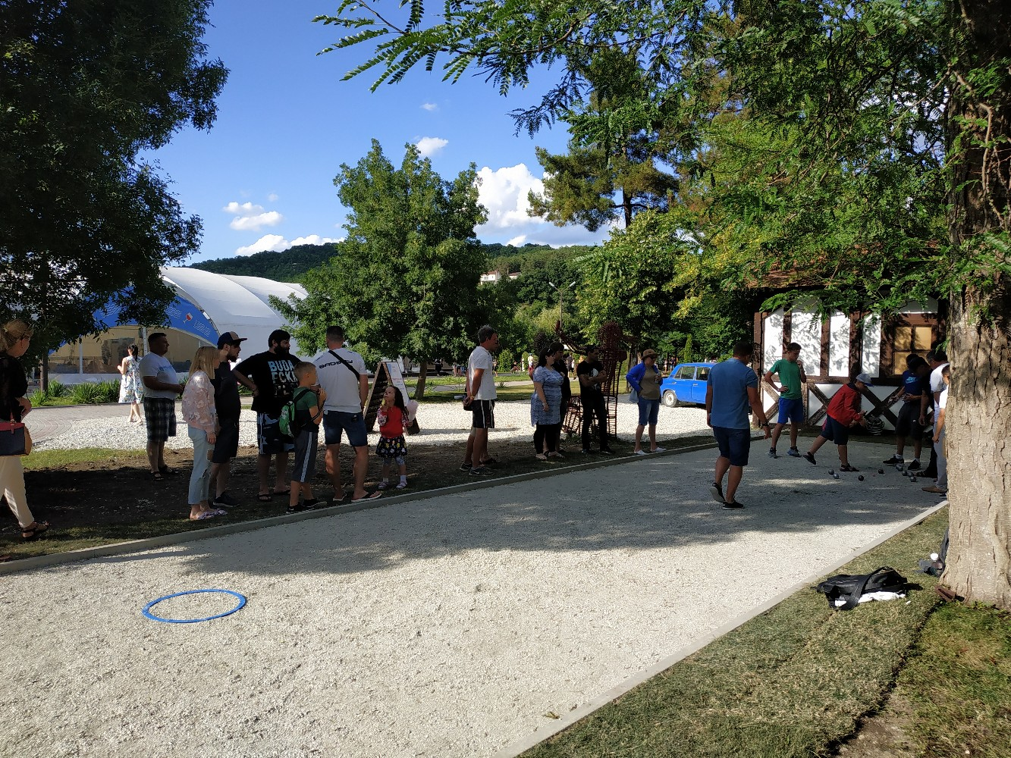

- Москва. Парк Горького кафе Кошонет.

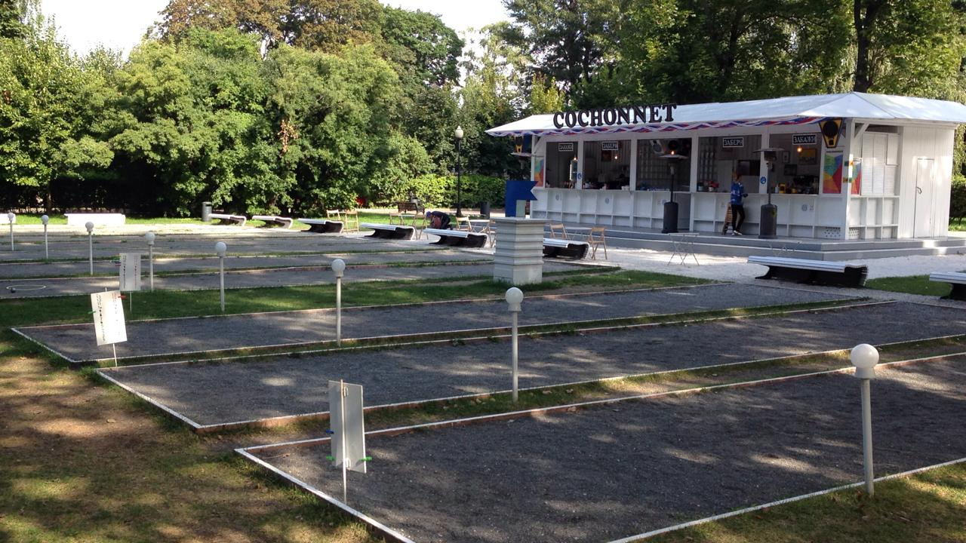

- Ростов-на-Дону. Парк Октября
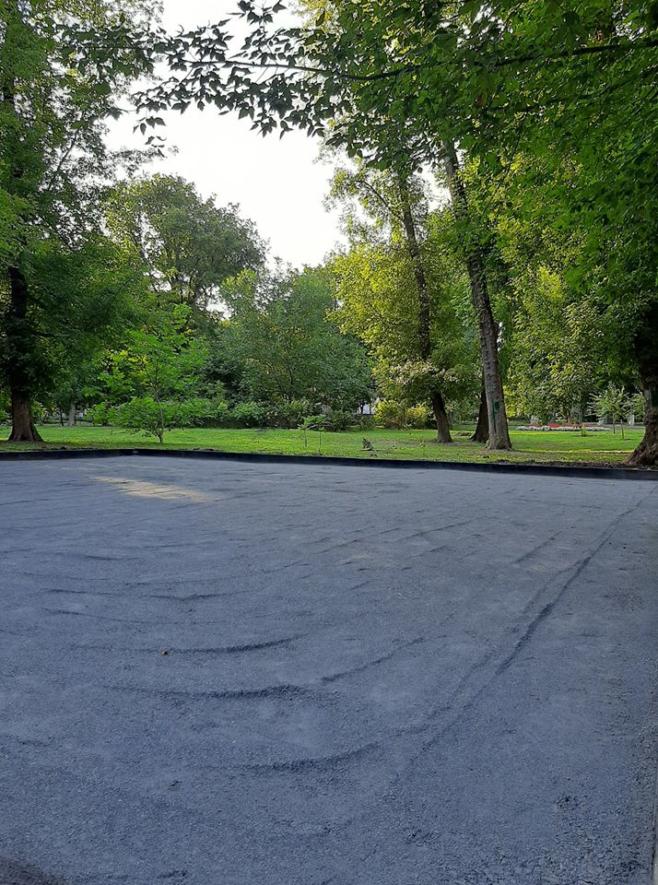

- Геленджик.

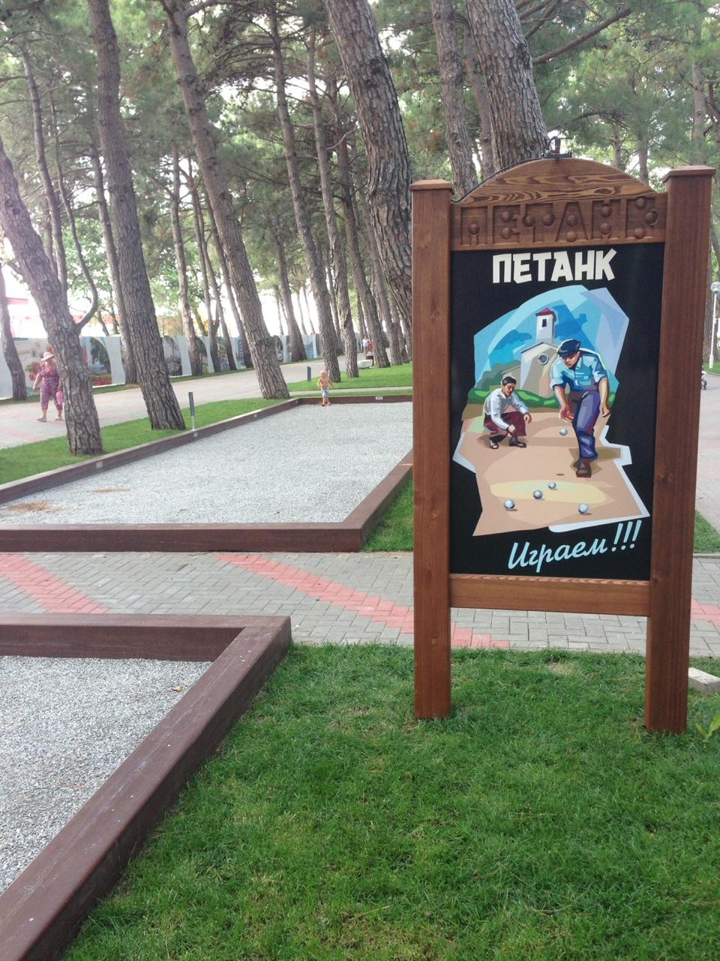

- Анапа. Высокий берег. Кафе Гастро порт.
